報道関係各位
【※2024年1月12日（水） 17:00 解禁※】
株式会社オフィス・インベーダー
文化庁子供鑑賞体験支援事業として
戦うことを忘れた全ての人に贈る
青春群像カタルシス演劇
KV解禁＆一般チケット発売開始！子供無料！
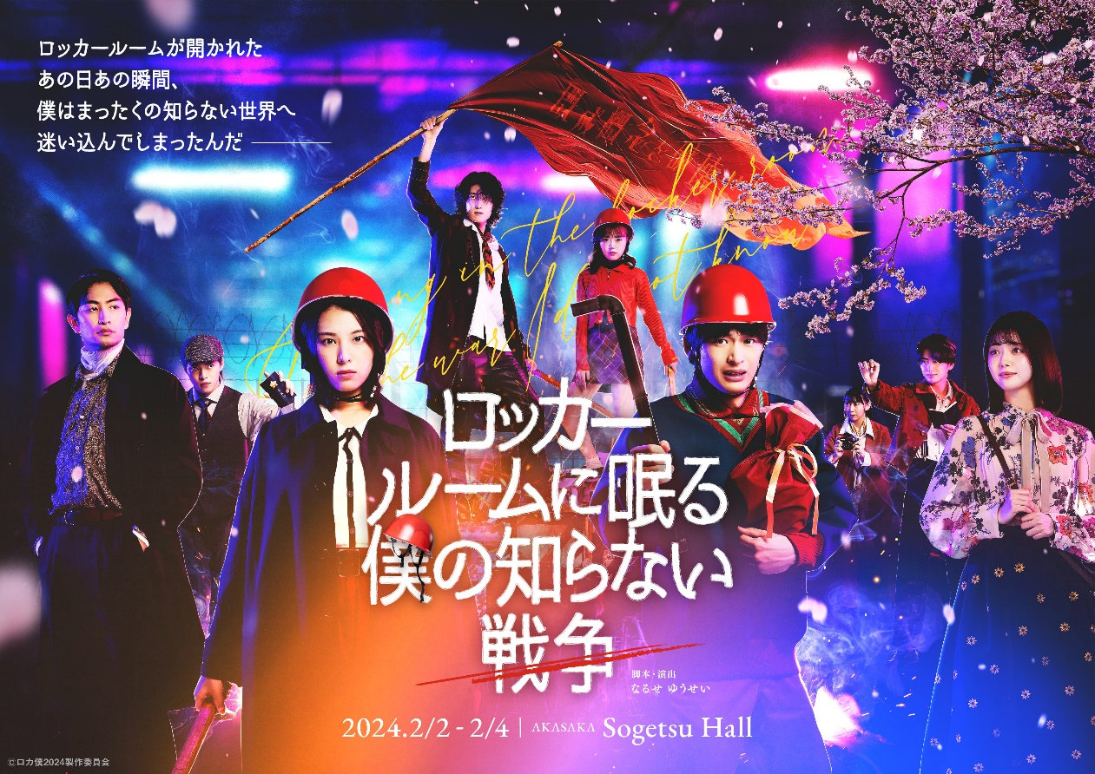
ミュージカル「ヘタリア」シリーズや、舞台「炎炎ノ消防隊」など人気マンガやアニメ原作の舞台化や、昨今では【社会問題×エンタメ】をテーマにした映画「君たちはまだ長いトンネルの中」等の監督を務めるマルチプロデューサー・なるせゆうせいが手掛ける、【安保闘争時代の学生運動】をテーマにしたオリジナル舞台作品が2024年2月2日(金)～4日(日)に草月ホールにて上演！
舞台『ロッカールームに眠る僕の知らない戦争』は、2012年に初演が上演されたドフトエフスキーの不朽の文学作品を、安保の時代に置き換え、理想と現実の間で揺れる若者たちを描いた切なくも儚いアンダーグランド青春群像劇。今回は子供たちへの本格的な舞台芸術作品を体験することを目的とした【文化庁子供鑑賞体験支援事業】として小学4年生～高校3年生までのお子様の無料招待席をご用意！

出演者は東拓海、相楽伊織、市川美織、伊万里有、佐藤祐吾、倉知玲鳳、磯野亨、足立英昭、末原拓馬等といった多方面で活躍中の豪華出演者が勢揃い！！！
そして、メッセージ性の強い時代感もしっかり感じとれつつも、現代の若者たちにも刺さりそうなネオンの魅惑的な色使いが心を掴む今流行りの【ネオ昭和】を彷彿させたキービジュアルにもぜひご注目いただきたい。

舞台『ロッカールームに眠る僕の知らない戦争』は、草月ホールにて2024年2月2日（金）～2月4日（日）に上演予定。チケットの一般発売は本日2024年1月12日10時より開始しており、プレミアム席には複製サイン入りキャストブロマイドと、本日解禁となったキービジュアルデザインの非売品クリアファイルが特典として付いてくるのでどうかお見逃しなく！

【公演情報】
舞台【ロッカールームに眠る僕の知らない戦争】
◆脚本・演出：なるせゆうせい
◆企画：オフィス・インベーダー
◆主催：「ロカ僕2024」製作委員会

◆公演期間
2024年2月2日(金)～2月4日(日)
◆劇場
草月ホール（https://www.sogetsu.or.jp/about/hq-building/hall/）
〒107-0052 東京都港区赤坂7-2-21 草月会館地下1階

《公演スケジュール》
2024年
2月2日(金) 18:30
2月3日(土) 13:00／17:30
2月4日(日) 13:00／17:30
全5公演 ※開場時間は開演の30分前予定

《あらすじ》
時は、高度経済成長し続けた1960年代後半。
世界を変えるのは自分たちだと本気で信じ、学生運動が活発化していたそんな時代に日暮タモツ
(18)は大学に入学した。
タモツはまったくのノンポリだったが思想を持つインテリがモテるという理由なだけで、熱き思想団体に入部。マルクスかぶれのフリをし、世界を変えられるのは自分だと吹聴したタモツに団体のリーダー・七曲は新入生歓迎の儀式だと、ある指示を出す。とある場所に行き、とあるスイッチを押してこいと。
思わぬ罪を背負うことになったタモツは、更なる時代の渦へと巻き込まれていく…。
戦うことを忘れた全ての人に贈る青春群像カタルシス

《出演キャスト》
東拓海、相楽伊織、市川美織、
伊万里有、佐藤祐吾、倉知玲鳳、磯野亨、足立英昭、あまりかなり、上之薗理奈、高橋ピロリ、
柊木智貴、青地洋、久下恵美、丸尾聡、
末原拓馬

アンサンブルキャスト
舛田大樹、鈴理

【公式ホームページ】
https://www.rokaboku-stage.com/
【公式X(旧ツイッター)】
https://twitter.com/rokaboku_stage

【チケット情報】
プレミアム席：9,500円（税込）
＜プレミアム席特典＞
・複製サイン入りキャストブロマイド（キャスト選択可）
・KVデザインクリアファイル（A4サイズ予定）
一般席：7,000円（税込）

《一般販売》
販売期間：2024年1月12日（金） 10：00～

【子供招待席申し込みフォーム】
受付期間：11/30（木）17時～
受付URL：https://forms.gle/3CvAe2N8ibBiC9HB7
※先着順につき招待枠が無くなり次第終了
※見切れ席になる場合がございます。予めご了承ください。

《公演に関するお問い合わせ》
〒166-0003
東京都杉並区高円寺南4丁目7番3 サンシャイン高円寺803号
株式会社オフィス・インベーダー
担当：森谷MAIL：info@inveider.com

